CHỦ ĐỀ B: MẠNG MÁY TÍNH VÀ INTERNET
Bài 2: CÁC THÀNH PHẦN CỦA MẠNG MÁY TÍNH

- Ba thành phần của mạng máy tính
Mạng máy tính gồm các thành phần sau:
- Các máy tính và thiết bị có khả năng gửi và nhận thông tin qua mạng như điện thoại, máy tính,..
- Các thiết bị mạng có chức năng kết nối các máy tính với nhau.
- Những phần mềm giúp con người giao tiếp và truyền thông tin qua mạng
Ví dụ: hệ điều hành, trình duyệt web,…
- Thiết bị mạng

Cáp xoắn: có lõi đồng, các dây điện có màu sắc khác nhau và xoắn lại với nhau, được một lớp vỏ bọc lại. | 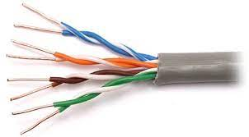
Cáp quang: lõi làm bằng chất liệu trong suốt, và các dây trong suốt được ghép lại với nhau tạo thành một lõi trong suốt. | 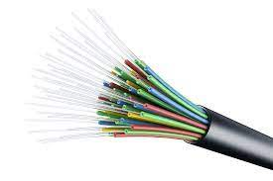
Switch: có dạng hình hộp chữ nhật, có dây nối với các ổ bên trong. | 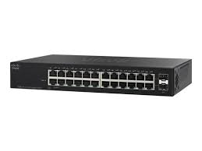
Modem: hình hộp vuông, nhỏ, chất liệu làm đa số bằng nhựa. | 